**МКДОУ «Агвалинский детский сад №2»**

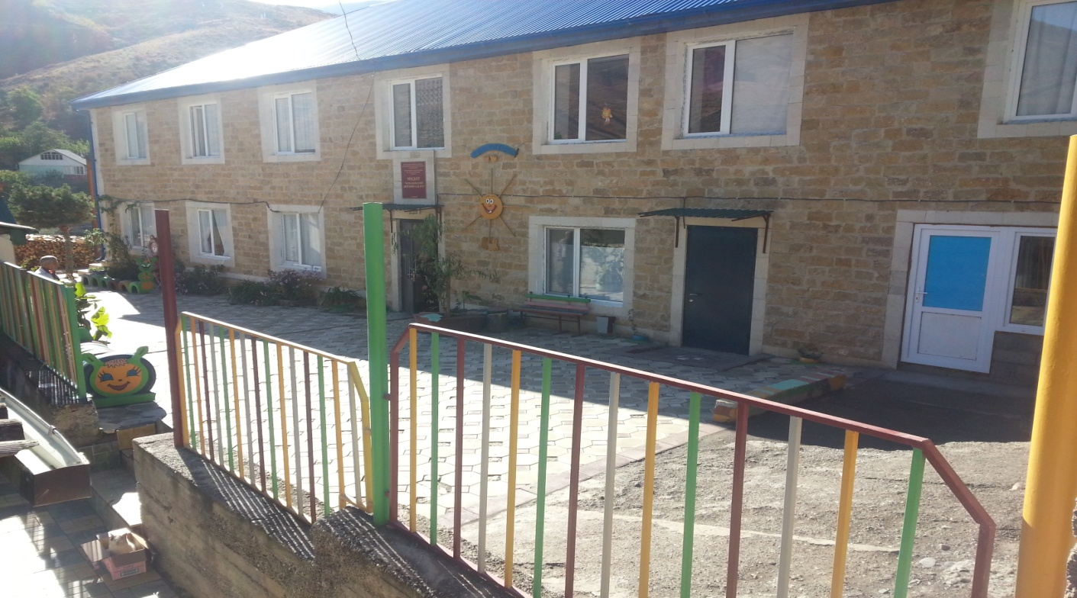

**5 летний юбилей.**

**С. Агвали**

**2015 г.**

**Голос за кадром:**Есть одна страна на свете-

Не найти другой такой,

Не отмечена на карте,

И размер – то небольшой.  
                              Но живет в стране той славной

Замечательный народ,  
                              И куда не кинешь взглядом –

Рядом друг с тобой идет!

В той стране такой порядок:

Все во власти у ребят

И живут они все дружно

Как семья – один отряд.

**Танец «Горяночка» в исполнении взрослых.**

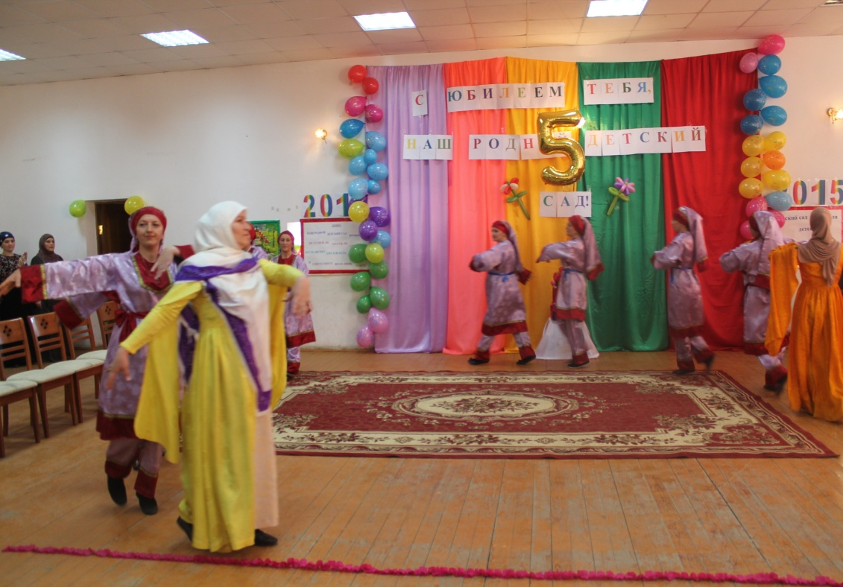

**Ведущая 1:** Добрый день, дорогие друзья!

**Ведущая 2:** Добрый день, уважаемые гости!

**Ведущая 1:** Мы рады приветствовать всех, кто сегодня пришел к нам, на наш праздничный юбилей! Нам сегодня  - 5 лет!

**Ведущая 2:** У «Теремка» сегодня день рожденья

И нам волнения не скрыть,

Хотим без лишних рассуждений

Завесу праздника открыть!

**Ведущая 2:** 5 лет тому назад родился детский сад!

**Ведущая 1:** А перелистнём-ка назад страницу. Вот как всё начиналось.

**Звучит фонограмма - плач ребёнка.**

**Ведущая 2:** Слышите, он родился, наш детский сад! Всё как положено: малышу

повесили бирочку с именем «Теремок». Был октябрь 2010 год.

**Показ слайда.**

**Выходят все сотрудники детского сада вместе с детьми.**

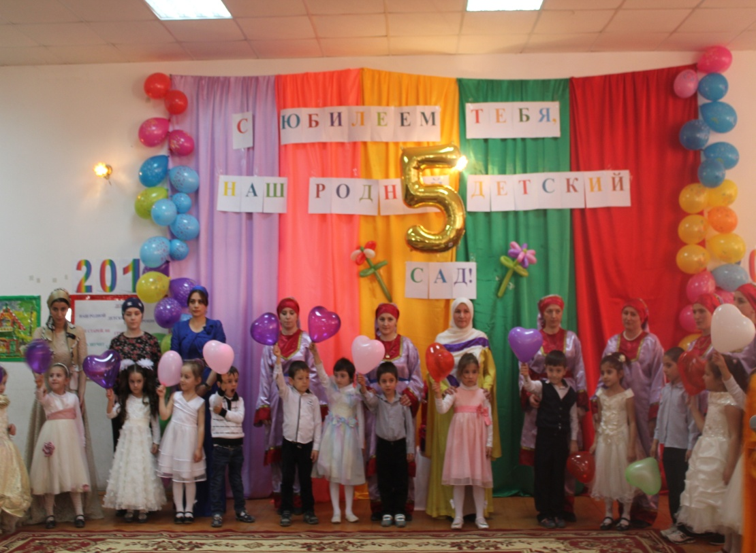

**Ведущая 1:** Много раз встречали праздник в этом зале,

          Но таких как этот, мы еще не знали!

**Ведущая 2:** Самый лучший праздник – шлют все поздравленья,

Потому что отмечает садик день рожденья!

**Все вместе:** С днем рождения, родной, детский сад!

**Все сотрудники исполняют гимн детского сада «Теремок».**

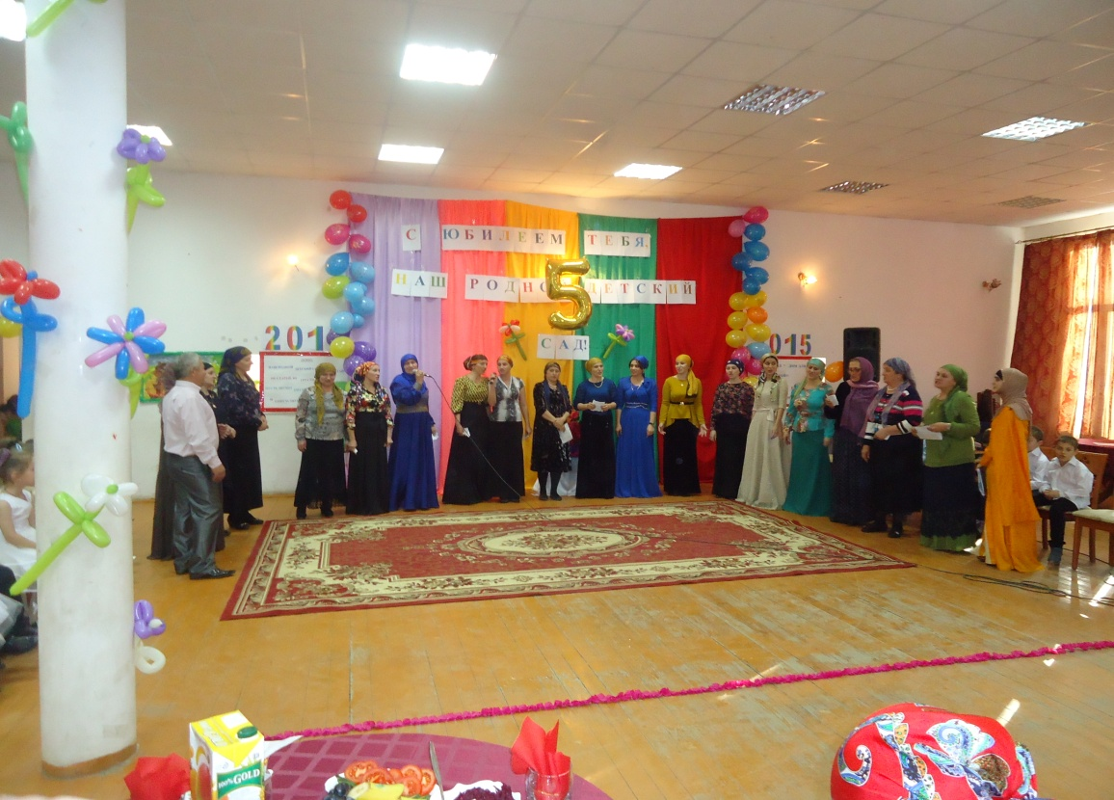

**1 – куплет**

Жиндир берцинлъиялъ гIащикъ гьарулеб,

Теремокин абун цIар жиндий щвараб.

Гьоболлъухъ рачIарал тIолгояздаги,

Маргьадулъ щванилан ккола ракIалда.

**Припев:**

Теремок, теремок,

КIиабилеб рукъ.

Теремок, теремок,

Нижер берзул нур.

**2 – куплет**

Гьаб жо дир бугилан, доб дур бугилан,

БукIунаро нижер Теремокалда.

Ургъелги, рохелги бащад бикьила,

КъваригIараб кумек цоцай гьабила.

**Припев тот же:**

**3 – куплет**

БетIер Хадижатий кьела баркала,

ГьитIинаб гьаб хъизан данд гьабиялъухъ.

РукIина кидаго ниж цоцалъ рекъон,

Кьолеб буго дуе нижеца рагIи.

**Припев тот же:**

**Выходит Муртазалиева Хадижат.**

День рожденья – праздник детства,

А сегодня в «Теремке» он!

Мы от всей души подарим

Вам улыбок миллион!

Мы поздравить очень рады

Всех работников детсада:

Всех, кто с нами здесь живет,

Сердце детям отдает!

Мы радости и горести разделим пополам,

А наше сердце детское сегодня дарим вам!

**Сотрудники уходят.**

**Ведущая 1:** Дорогие друзья! Вас приветствуют дети нашего детского сада! Встречайте!

**1.** Слушайте! Слушайте! Слушайте!

Все от первого до последнего ряда

Вас приветствуют дети нашего сада! **Хадижат**.

**2.** Двухэтажное светлое здание

Каждый день приглашает ребят.

Здесь со сказкою ждет их свидание

  Вот уже 5лет подряд. **Алипат.**

**3.** Много раз встречали праздник в этом зале,

    Но таких, как этот мы еще не знали!

    Самый лучший праздник – шлют все поздравленья,

Потому что отмечает садик день рожденья**! Марьям.**

**4**. С днем рожденья, детский сад,

Ты ребятам очень рад,

Здесь мы целый день живем

Здесь играем и поем.

В детсаду у нас игрушки,

Куклы, мячики, зверюшки,

Есть песочница, качели

И цветные карусели.

На обед мы суп едим,

А потом немножко спим,

Этот маленький стишок

Для детсада поздравок! **Мух!амад (гр. Колобок).**

**5.** С днем рожденья, детский сад,

Как скворечник ты с птенцами.

Дом второй – так говорят,

Помогает очень маме.

Все, от повара до нянек,

Малышей-птенцов растят:

Патимат и Махамадиков,

Этих маленьких ребят.

Поздравляют и желают

«Желторотых» вам забот,

Каждый год их выпускают

В новый жизненный полет. **Омарова (гр. Колобок).**

**6**. День рождения бывает,

Ведь не только у ребят.

И сегодня отмечает,

День рожденья детский сад **Кадилова.**

**7.** С днём рожденья поздравляем

Наш любимый детский сад,

Счастья, радости желаем

Для гостей и для ребят! **Саидх!усен** **(гр. Ромашка).**

**8.**Детский сад любимый наш, юбилей справляет,

Процветания заведению от души желаем. **Коратов.**

**9.**C юбилеем поздравляем

И хотим вам пожелать:

    На радость взрослым и ребятам,

Долго жить и процветать! **Дибир.**

**10.** Всем работникам детсада

Нам сказать «спасибо» надо,

    За их трудную работу,

За  любовь к нам и заботу! **Х1амзат.**

**11**.Трубите трубы! Горны пойте славу!

Играйте флейты музыку небес.

Любимый детский сад твой юбилей по праву,

Достоин, чтоб его воспел оркестр. **Абдурахман.**

**12**. Сегодня все пришли поздравить,

И этот детский сад восславить,

Он колыбель для малышей,

Сегодня встретил юбилей.

Пусть дальше будет много побед

И никогда не знает бед,

Чтобы всегда оклад вырастал,

И никогда кризис не настал! **Самира (гр. Колобок).**

**13**. С юбилеем наши поздравления,

Вам желаем только уважения,

Чтобы малыши вас всех любили,

С удовольствием сюда ходили,

Чтобы было много-много счастья,

И не собирались бы ненастья.

Пусть всегда здесь будет солнца луч,

И не будет грозных серых туч**. Загра.**

**14.** Желаем вам мы процветанья,

Всегда быть при своем призвании,

Пусть будет удача у вас на пути

И навсегда вперед вам идти.

Пусть будет всегда вокруг позитив,

Отличный у вас растет коллектив,

Пусть будет хватать всегда и всего,

Ну а плохого совсем ничего **Умакусум (гр. Колобок).**

**15.** Детский сад у нас хорош,

Лучше сада не найдешь,

Обойди хоть весь район,

Лучшим будет все же он. **Абдула.**

**16.** Наш любимый детский сад,

Он всегда нам очень рад,

Утром весело встречает,

Всех на праздник приглашает.

На прогулку нас ведет,

И танцует, и поет. **Гаджимагомедов.**

**17.** В царстве детства вечный праздник,

Нам комфортно и чудесно.

Наш любимый детский сад,

Здесь нам очень интересно. **Ибрагим**.

**18.** Знают взрослые и дети,

Лучше сада «Теремок» нет на свете.

Наш любимый и родной,

Именинник дорогой! **Халимат (гр. Ромашка).**

**19**. С мамой за руки иду,

Ждут меня друзья в саду.

Детский сад, детский сад,

Нарядился на парад. **Хурмат.**

**20.** Про наш веселый детский сад

Мы говорим с теплом.

За годом год для всех ребят,

Открыт он словно дом. **М- х!абиб (гр. Ромашка).**

**21.** Детский сад, друзья, игрушки,

Сами лепим безделушки,

Вы с детьми, ну, как с родными. **Махаев.**

**22.** Здесь учат нас играть,

Лепить и мастерить,

И песни петь, и танцевать,

Воспитанными быть. **Марьям (гр. Ромашка).**

**23.** Протяну свои ладошки,

Поделюсь своим теплом

Пусть и вам теплее станет

В нашем доме дорогом. **Мусаева.**

**24.** Много деток много смеха

Мы желаем вам успеха

Для детей второй вы дом

Всю жизнь мы помним о нем! **Камила**.

**25.** Будем веселы, здоровы,

Будем добрый свет дарить!

Приходите в гости чаще,

Путь для вас всегда открыт! **Айша (гр. Ромашка).**

**26.** Будем веселиться,

В игры шумные играть,

А пока мы предлагаем,

Праздник песенкой начать! **Алипат.**

**Ведущая 1:** Предлагаю послушать песню в исполнении наших детей.

**Песня под мотив «Добрый жук».**

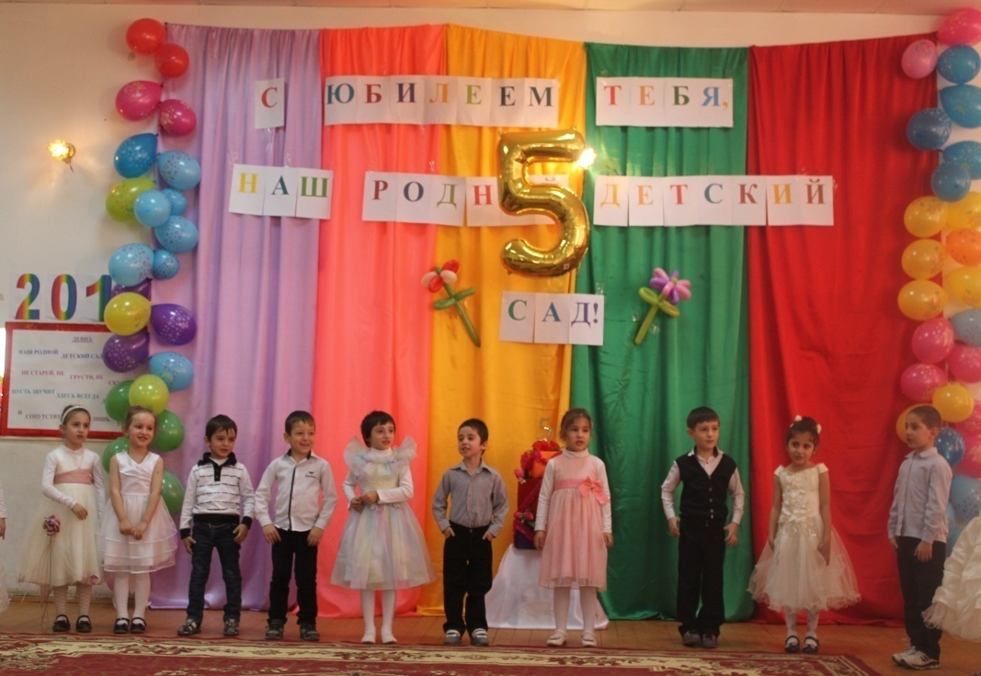

**1.** Начинаем юбилей, юбилей, юбилей!

Рады видеть всех - и гостей, и друзей.

Будем петь и танцевать, танцевать, танцевать.

Юбилей наш отмечать, отмечать, отмечать.

**2.** Подпевайте нам скорей, нам скорей, нам скорей.

Вместе будет веселей, веселей, веселей.

Мы хотим Вам пожелать, пожелать, пожелать.

Веселиться, не скучать, не скучать, не скучать!

**3.** Будьте счастливы всегда, вы всегда, вы всегда.

И забудьте про года, про года, про года.

На 5-летний юбилей, юбилей, юбилей.

Соберем мы снова всех - и гостей и друзей!

**Ведущая 2:** В нашем детском саду трудятся по-настоящему творческие люди – наши воспитатели. У нас есть добрые и заботливые младшие воспитатели, повара и работники кухни, которые вкусно готовят. Рядом с нами работает медсестра, которая следит за здоровьем детей. Кастелянша и работники прачечной поддерживают чистоту в дошкольном учреждении.

**Ведущая 1:** У нас есть замечательные завхоз и кладовщица, которые снабжают нас всем необходимым. И, главное, у нас есть прекрасная заведующая, которая дала нашему детскому саду жизнь и процветание,  стала его главным спасителем и  уже много лет умело руководит им.

**Ведущая 2:** Первое слово для поздравления предоставляется заведующей детского сада «Теремок» Гасановой Хадижат Газимагомедовне.

**Выступление заведующей.**

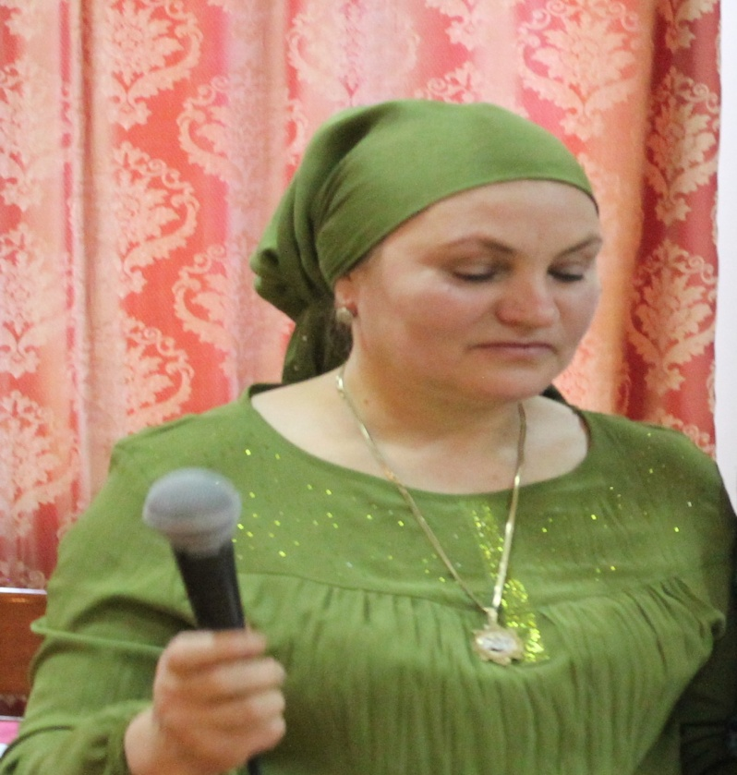

**Заведующая:** Дорогие друзья, уважаемые гости, коллеги и сотрудники! Сегодня у нас торжественный день! Мы отмечаем 5-летний юбилей нашего детского сада.

Детский сад – это милые, добрые умные, веселые, шумные, замечательные дети. Все, что мы делаем в нашем детском саду - мы делаем ради них, ради того, чтобы они росли и развивались.

Детский сад – это родители. Они главные помощники в нашей работе и мы им за это очень благодарны.

Детский сад – это сотрудники. Самые трудолюбивые, творческие, все умеющие, болеющие за душой,  любящие детей  люди.

Детский сад – это семья. И как в любой дружной семье, у нас есть свои традиции.

Детский сад – это уникальная система, которая обеспечивает уход, присмотр, питание, воспитание и оздоровление. Ни одна система не выполняет столько функций одновременно.

Детский сад – это живой организм, который дышит, чувствует, радуется, огорчается.

У него есть свое имя – «Теремок». Именно так называется наш детский сад. Мы стараемся проникнуть в каждое сердце, поселить в нем радость, любовь, доброту……………

**Ведущая 2:** Искусство кавказского танца – это всегда яркое, зажигательное и красочное представление, которое украсит наш юбилей. **(Массовый танец).**

**Ведущая 2:** Есть хорошие слова: «Счастье – это когда тебя понимают». Они в полной мере относятся к людям, от которых весь наш коллектив получает поддержку и понимание….. Это начальник управления дошкольным образованием Цумадинского района. Слово для поздравления предоставляется **Гарунову Мусе Ахмедовичу.**

**Ведущая 1:** Поэзия – это красота души, а красоту эту раскроют нам сотрудницы нашего детского сада, прочитав стихи о юбилее.

**Воспитатели читают стихи.**

**1.** Наш детский сад позвал гостей

Сегодня день рождения,

Встречает садик юбилей-

Примите поздравления! **Аюбова.**

**2.** Мы с нетерпеньем ждали этой встречи,

И тёплые готовили слова,

Но, в то, что уж пять лет как пролетело,

Нам верится едва-едва. **Мадина.**

**3.** Сегодня в нашем доме день рожденья,

И двери здесь открыты для гостей,

Ну а для нас нет лучшего подарка,

Чем видеть лица всех своих друзей! **Гадж. Мадина.**

**4.** Наш детский сад! Второй наш дом!

Тебе, наш садик милый,

В день юбилея отдаём

«Души прекрасные порывы**»! Джамалова**.

**5.** Вот наша жизнь, и в жизни есть дорога,

Та, что ведёт в наш общий дом,

Нет на земле счастливей педагогов,

Мы детям своё сердце отдаём! **Луиза.**

**6.** Отдаём мы силы полностью,

Жизнь, позволь нам молодыми быть!

Нам 5 лет исполнилось всего лишь,

Мы ведь только начинаем жить! **Османова**.

**7.** Нам детский сад – и доля и забота,

Нам доброты не занимать,

На свете есть прекрасная работа,

И нам её не поменять! **Гадж. Мадина.**

**Ведущая 1:** Прекрасный и вечно юный мир сказки одинаково чарует и детей, и взрослых, в лице мудрых сказочников мы обретаем добрых людей.

**Сказка Теремок. (На аварском языке).**

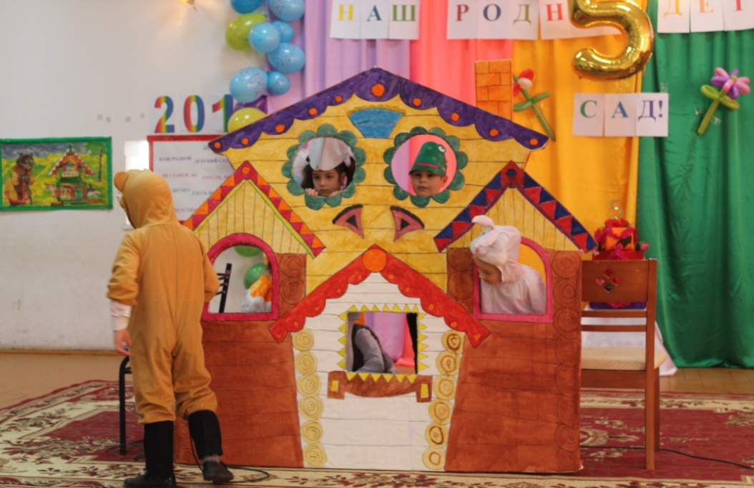

Бахъун чIун букIана хуриб майданалда цIулал рукъ.

Бекерун унеб нохъил гIункIода бихьана цIулал рукъ. Гьелда цебеги чIун гьелъ гьикъана:

- ЦIулал рукъ – цIулал рукъ. Щив вугев гьанив гIумру гьабун?

Щивго данде кIалъачо. Гьале гIункI жанибе ана ва гIумру гьабизе байбихьана.

КIанцI-кIанцIулаго цIулал рукъалъухъ бачIана гьитIинаб къверкъ, къва-къва абулаго.

- ЦIулал рукъ – цIулал рукъ. Щив вугев гьанив гIумру гьабун?

- Дун – нохъил гIункI. Мун щиб?

- Дун буго къверкъ. Къва-къва.

- БачIа цадахъ гIумру гьабизе.

КIанцIун ана къверкъ цIулал рокъо. КIиязго цадахъ гIумру гьабизе байбихьана.

АскIосан бекерун унеб гIанкI-кIанцIеро, цIулал рукъги бихьун лъалхъана ва гьелъ гьикъана:

- ЦIулал рукъ – цIулал рукъ. Щив вугев гьанив гIумру гьабун?

- Дун – нохъил гIункI.

- Дун буго къверкъ. Къва-къва. Мун щиб?

- Дун гIанкI-кIанцIеро.

- БачIа нижехъ гIумру гьабизе.

-Гьезул лъабгоял г!уна, лъабазго цадахъ г!умру гьабизе байбихьана.

БачIулеб буго цер. Гордодаги кIутун гьелъ гьикъана:

- ЦIулал рукъ – цIулал рукъ. Лъица гьаниб гIумру гьабулеб бугеб?

- Дун – нохъил гIункi.

- Дун буго къверкъ. Къва-къва.

- Дун гIанкI-кIанцIеро. Мун щиб?

- Дун буго цер.

- БачIа цадахъ гIумру гьабизе.

Гьезул ункъоял гIуна, ункъоязго цадахъ гIумру гьабизе байбихьана.

Бекерун бачIана бацI. НуцIихъан жаниги балагьун гьикъана:

- ЦIулал рукъ – цIулал рукъ. Лъица гьаниб гIумру гьабулеб бугеб?

- Дун – нохъил гIункI.

- Дун буго къверкъ. Къва-къва.

- Дун гIанкI-кIанцIеро.

- Дун буго цер. Мун щиб?

- Дун бацI.

- БачIа цадахъ гIумру гьабизе.

БацI ана гьезухъ, гьел щуялго гIумру гьабизе байбихьана. Киналго цадахъ кучIдул ахIун, рекъон гIумру гьабулел рукIана.

АскIосан унеб ци гьезул кучIдулги рагIун лъалхъана. Гьеб ахIдезе байбихьана:

- ЦIулал рукъ – цIулал рукъ. Лъица гьаниб гIумру гьабулеб бугеб?

- Дун – нохъил гIункI.

- Дун буго къверкъ. Къва-къва.

- Дун гIанкI-кIанцIеро.

- Дун буго цер.

- Дун бацI. Мун щиб?

-Дун ци.

- БачIа нижехъ гIумру гьабизе.

Циялда рокъоб жаниб инзе кинго кIвечIо ва гьелъ абуна:

- Дица тIохда тIадго гIумру гьабила.

- Дуца ниж чIинтIизе гьарила – ян чIичIидана рокъор жанир ругел хIайванал.

- ХIинкъуге, гьариларо – ян жаваб кьуна циялъ.

- Батани бахеха – ян разилъан киналго.

Бахана ци тIохда. Лазаталда гIодоб чIарабго цIулал рукъ кьват-кьватун, бих-бихун ана. ХIалица рорчIана цIулал рокъор жанисан къватIир кIанцIизе: нохъил гIункI, къверкъ, гIанкI, цер ва бацI. Гьанже хIайваназ хIукму гьабуна букIаралдасаги берцинаб, щулияб цIулал рукъ базе.

**Ведущая 2:** Вот так дружно живет и наш коллектив в нашем «Теремке».

**Ведущая 1:**Сегодня в нашем уютном зале много гостей. Слово для поздравления представителю Администрации с. Агвали **Ахмедовой Халимат Хасбулаевне.**

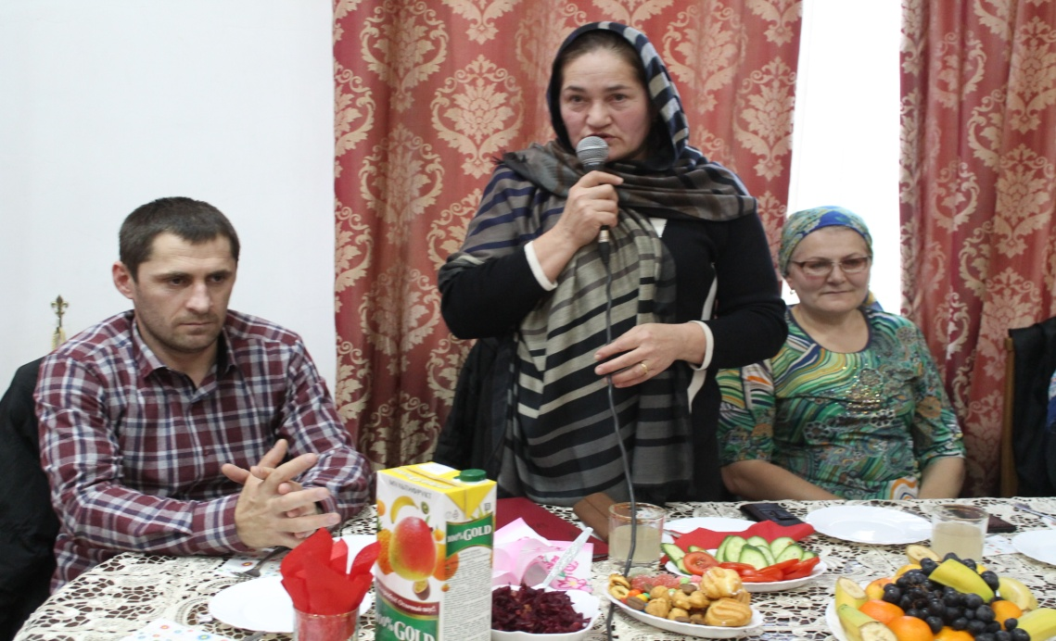

**Ведущая 1:** Пускай летят над нами дни и годы,

Шумят дожди, идут снега.

**Ведущая 2:** У нас в саду хорошая погода,

Пусть будет нынче и всегда!

**Ведущая 1:** Детский сад – дом для детей. Мы, взрослые, дарим детям радость общения и хорошее настроение.

**Песня «Хорошее настроение»**

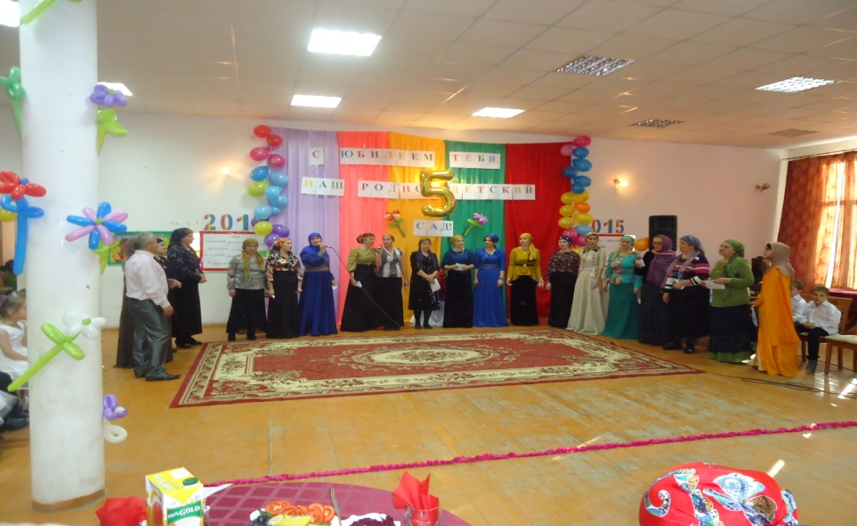

**1 - куплет**

Гости дорогие, мы вам очень рады.

Собрались мы в зале, в праздничный денек,

Дружно улыбнитесь, хмуриться не надо.

Ведь сегодня 5лет саду «Теремок».

**Припев:**

И улыбка, без сомненья,

Вдруг коснется ваших глаз.

И хорошее настроение

Не покинет больше вас!

**2 - куплет**

Всех вас приглашаем на программу нашу.

Посмотрите в зале, сколько добрых глаз!

Улыбнитесь гости, радуйтесь - вы с нами,

Ведь сегодня юбилей и нам 5 лет!

**Ведущая 1:** А день, воистину добрый, потому что, в этом зале собрались старые, добрые друзья, которых объединил детский сад «Теремок». Вот уже 5лет растут и развиваются в нашем детском саду, как колоски, маленькие дети. И те, кто достигают вершины мастерства, не срывают их, а бережно передают в другие приветливые руки.

**Ведущая 2:** Расул Гамзатов воспел родной очаг, родные горы, добрососедство, любовь и дружбу между народами. Танец «Дружба в исполнении наших юных горяночек.

**Танец «Дружба».**

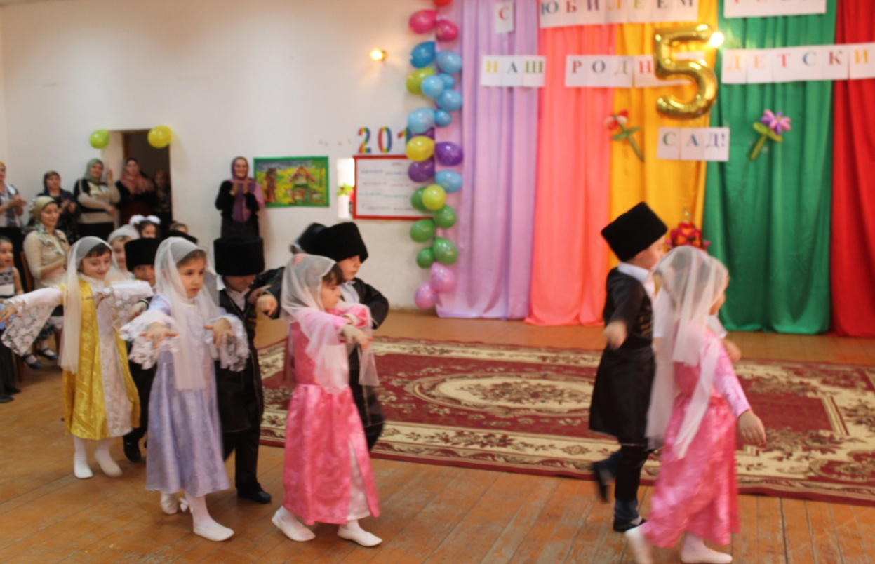

**Ведущая 1:** И нам сегодня, конечно, очень приятно принимать подарки и поздравления. И я с радостью предоставляю слово методисту районного управления образования по дошкольному образованию **Газимагомедовой Патимат Газимагомедовне.**

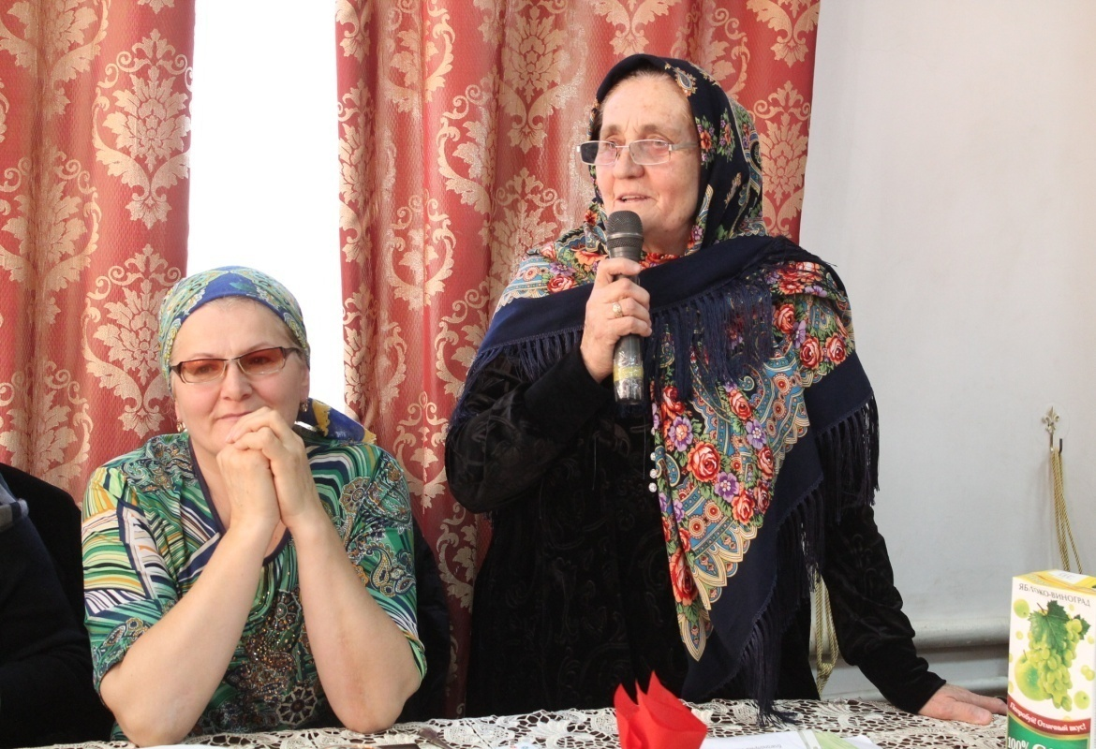

**Ведущая 2:** Музыкальная пауза.

**Ведущая 1:** Девочки из нашего детского сада прекрасно исполняют танец с обручами, который вызовет восторг и удивление.

**Танец с обручами.**

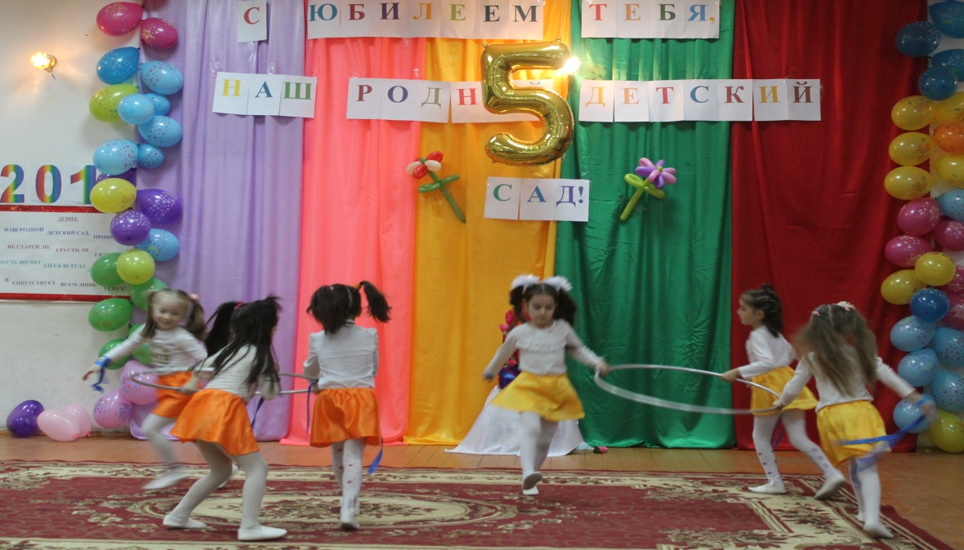

**Ведущая 2:** Список слов в адрес этого человека можно продолжать бесконечно. Я с большой радостью предоставляю слово милой, очаровательной, добродушной заведующей детского сада №2 «Солнышко» **Магомедовой Узлипат Алиевне.**

**Ведущая 1:**А теперь немножко юмора. Наши сотрудники попытаются поднять вам настроение, исполнив озорные частушки.

**Частушки в исполнении взрослых.**

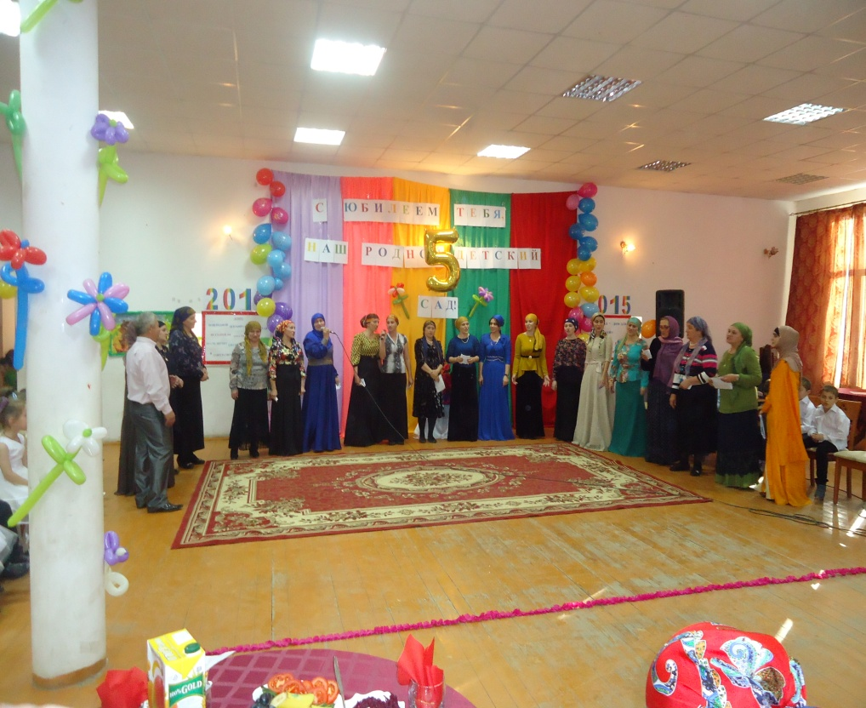

**1.** С юбилеем сад поздравить,   
 Собрались мы в зале,

Чтобы радость разделить,   
 Мы гостей позвали! **Байзат**

**2.** Дорогие, наши гости,   
 Слушайте внимательно,

Мы частушки сочинили,   
 Хлопать обязательно! **Аюбова**

**3.** Детский садик наш красив,   
 В нём огромный позитив,

Ведь недаром в нём собрался,   
 Вот такой вот коллектив! **Гаджимагомедова**

**4.** У заведующей нашей,   
 Каждый день полно забот,

Чтобы сад наш был все краше   
 И моложе каждый год. **Асият**

**5.** Каждый день и целый год,   
 Соблюдаем мы дрескод,

Одеваемся по моде,   
 Симпатичный мы народ! **Джамиля**

**6.** Воспитатели - спецы,   
 Дело знают молодцы,

На работу все спешат,   
 Любят свой родной детсад. **Умайганат**

**7.** С детьми песенки попеть,   
 Танец разучить успеть,

Ох, без наших музыкантов   
 И частушек нам не спеть! **Алибахарчиева**

**8.** Чтобы методистом стать,   
 Надо многое узнать,

В воспитании докой быть,   
 Про перспективу не забыть. **Мадина**

**9.** Без помощников не может   
 Детский сад прожить и дня.

В группах чисто и уютно,   
 Только им благодаря! **Османова**

**10.** Медики всех проверяют,   
 На медосмотры отправляют,

Любой болезни скажет-

Нет, медицинский кабинет. **Айшат**

**11.** На нашей кухне мастера,   
 Готовят целый день с утра

Кашки , супчики и плюшки,   
 Ест с желаньем детвора! **Джамалова**

**12.** У нашей прачки всё бельё

Чистотой сияет,

На таком белье ребёнок   
 Сладко засыпает. **Асият**

**13.** Приходите к нам  хоть с Тайдом,

Хоть без Тайда, всё равно

Тётя Басират вам покажет,   
 Как стирается бельё!  **Асият**

**14.** Чтобы детский сад работал,   
 По минутам и часам,

Все хозяйские заботы,   
 Наш завхоз решает сам! **Умайганат**

**15.** И заведующей, нашей,   
 Мы спасибо говорим,

За заботу и вниманье   
 Мы её благодарим! **Байзат**

**16.** С Юбилеем, с Юбилеем   
 Детский садик дорогой!

Будем мы тебя беречь,   
 Будем мы всегда с тобой! **Джамиля**

**17.** Вы хорошо нас слушали,   
 Вам наши комплименты,

А теперь хотим услышать,

Мы аплодисменты! **Веселая четверка**

**Ведущая 1:** Нашим уважаемым родителям мы думаем тоже есть что сказать, слово предоставляется родительскому комитету, а именно **Зиявдиновой Патимат Магомедовне.**

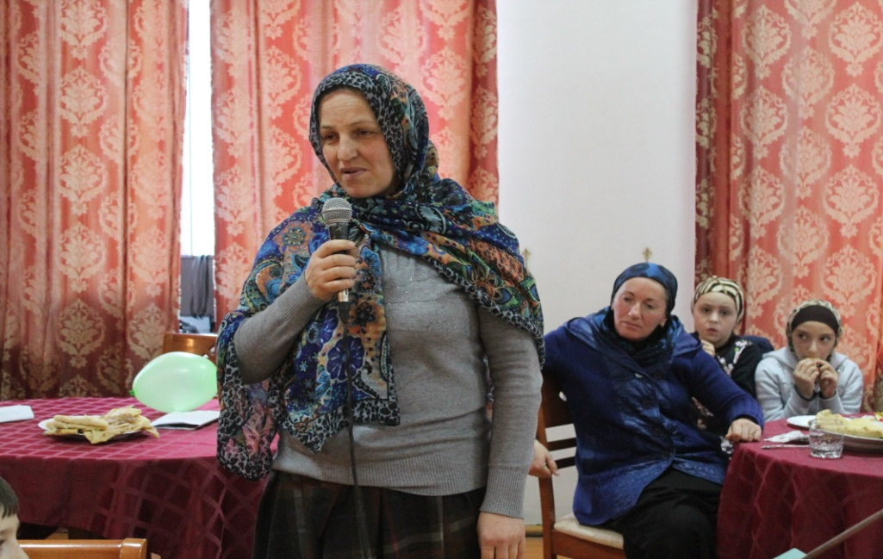

**Ведущая 2:** Юбилей – это особая дата,

Этот праздник ни с чем не сравнить.

Кто мудрый придумал когда-то

В юбилей подарки дарить.

**Ведущая 2:**5 лет детскому саду, и столько всего произошло! Наш детский сад за эти годы получил столько грамот, призов и наград! А раз они есть у детсада, то мы подумали: почему бы и нашим сотрудникам не присвоить звания, пусть даже и несерьезные. Это натолкнуло нас на мысль о присвоении званий в номинациях. Итак, начинаем церемонию!

**Ведущая 1:**Слово предоставляется нашей заведующей Гасановой Хадижат Газимагомедовне.

1. В номинации **«Госпожа инновация»,** награждается методист **Магомедова Рима**

- Как занятья проводить,

Танцевать или лепить,

На прогулке как играть,

Как цветок нарисовать-

Знает все наш методист,

И умен он и речист,

Все программы, педсоветы,

Просто добрые советы-

Все исходит от неё,

Ей и звание даем:

Чемпионка в номинации

«Госпожа инновация».

1. Победителем в номинации **«Хранительница бюджета»,** награждается бухгалтер детского сада

-Это должность высший класс!

Чтоб финансы про запас

На счетах всегда бывали,

Чтоб на все всегда хватало,

Силы тратится немало!

**3.** Номинация **«Мэтры»**, награждаются воспитатели

Воспитатели, главные люди в саду,  
Их добрейшие руки привыкли к труду,  
Все отдали они дорогим малышам,  
И за каждую кроху болеет душа.  
Проработали много они или мало,  
Все они молодцы, все они умницы.

**4.** Номинация **«Мистер ля-ля-фа»,** награждается музыкальный руководитель

-Музыкальные занятия любят малыши.

Здесь танцуют, развлекаются

И играют от души.

Композиторов различных

Изучают дети тут.

Вместе с песней, вместе с пляской,

Вместе с музыкой растут.

**5.** Номинация **« Физкульт-Ура!»** награждается инструктор по физической культуре

- Все кричат: «Физкульт –Ура!»

И с зарядки начинает

Утро наша детвора.

Бег, ходьбу, прыжки, подскок

Знают дети назубок,

Учат правильно дышать,

Организм свой закалять.

**6.** Номинация **«Доктор Айболит**», награждаются медицинский работник

Ушиб или ранку любую  
Сумеют они излечить,  
Прививку поставят такую,  
Чтоб детям здоровыми быть.

**7.** Номинация **«Палочки - выручалочки**» награждаются младшие воспитатели

-Чистотой сверкает сад.

Наши няни - просто клад!

Тяжела у них работа,

Наши няни просто чудо.

**12.** Номинация **«Пальчики оближешь**» награждаются

-За вкусный завтрак по утрам,

За полдник и обед

«Спасибо» дружно говорят

И даже шлют привет

Шеф-повару и всем-всем-всем,

Кто руку приложил

К приготовленью вкусных блюд

И «душу в них вложил».

**13.** Номинация **«Беспокойное хозяйство**» награждается завхоз

День рабочий у завхоза очень сложно предсказать.  
То потоп висит угрозой, то сантехника опять!

Тут прорвало батарею, там ревизия идет.

Оглянуться не успели, там пора делать ремонт!

Без завхоза как прожить? Вас спешим благодарить!

**14.** Номинация **«А по утру они проснулись»** награждается сторож

Пусть грабители дрожат,  
Наготове сторожа!  
Мы со службы не уйдем,  
До утра постережем!

**Ведущая 1:** Титул чемпиона в номинации **«Человек, налаживающий Бермудский треугольник между отделом учебных заведений нами, и собой»** присваивается заведующей **Гасановой Хадижат Газимагомедовне.**

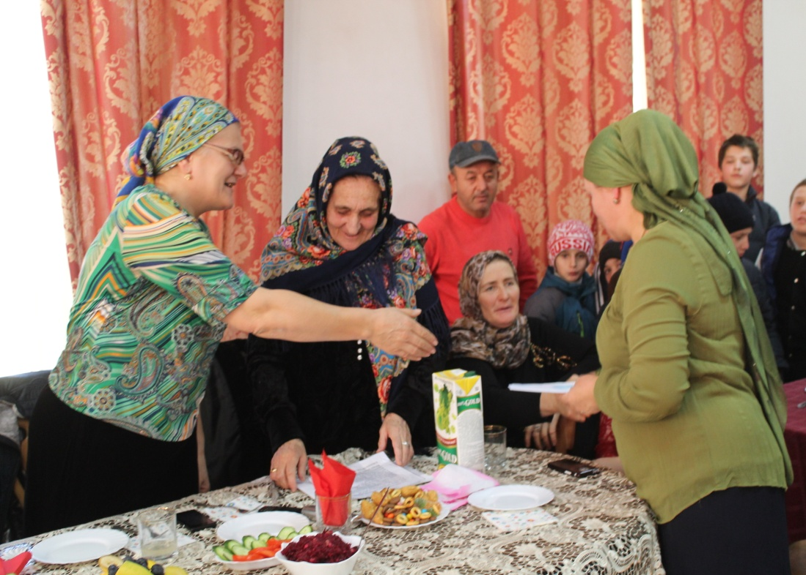

**Ведущая 2: -**Знают взрослые и дети-

Нелегко руководить.

И, конечно, первой леди

Тоже очень трудно быть.

**Ведущая 1:** Рейтинг сада удержать.

В ГОРОНО ответ держать

За работу коллектива,

Чтоб речисто и красиво

Отчитаться за дела.

**Ведущая 2:** Все решения принять.

Всем советы надо дать,

То кого-то пожурить

Или премию вручить.

**Ведущая 1:** Очень сложная работа!

Протоколы и отчеты.

Пусть же Бог за все заботы

Вас с лихвою наградит!

**Ведущая 2:** Ну, а мы от коллектива

Благодарность Вам несем.

Мы Вас ценим, уважаем

Поздравляем с праздником!

**Ведущая 1:** День рожденья – счастливая дата.  
 Этот праздник ни с чем не сравнить.  
 Он не зря был придуман когда-то,  
 Для того, чтобы радость дарить.

**Ведущая 2:** Мы рады  детским голосам,   
 И рады мы сиянью детских глаз,  
 Мы вместе с ними верим в чудеса,  
 И знаем – это не в последний раз.

**Выходят все сотрудники детского сада и исполняют песню.**

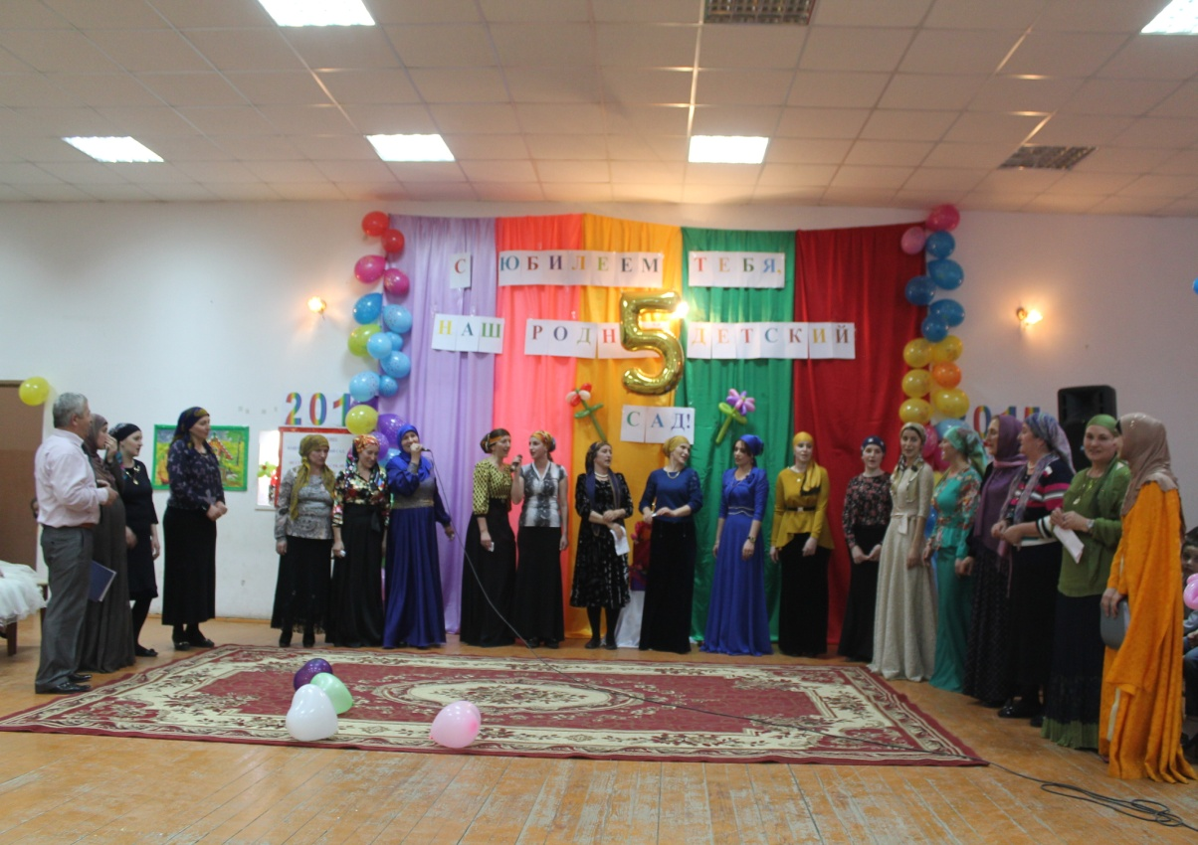

**1 – куплет**

Нижелъ буго гьудуллъи,

Сангар гIадаб щулияб,

Щущан бихун унареб,

Нижей ирсие щвараб.

**2 – куплет**

ГIасрабаз умумуца

Ясбер гIадин цIунараб,

ЦIадар кIанцIун гIолилаз,

Кинго хвезе биччачIеб.

**3 – куплет**

Гьудуллъиян абураб

РагIиялъул берцинлъи,

МагIна гъваридаб гIадат

ЦIунизин гьаб ракьалда.